Automatizační cvičení

|  |  |  |  |  |
| --- | --- | --- | --- | --- |
| **A4** | 106 – Lineární elektropneumatika | | | |
| Hartan Vojtěch | |  | 1/ | Známka: |
| 14.9.2017 | | 21.9.2017 |  | Odevzdáno: |

Zadání: C- B- A+ C+ B+ A-

Konfigurace prvků použitých v úloze:

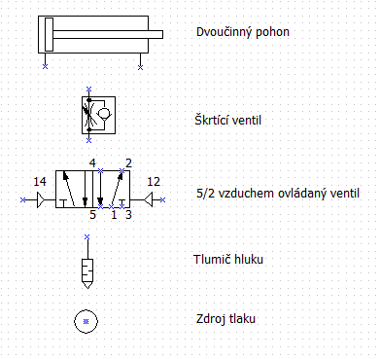

Postup:

Nejdříve si vytvořím harmonogram činnosti. Podle něj vytvořím schéma ovládacího obvodu. Následuje samotné zapojení pohonů a ozkoušení.

Schéma zapojení:

1)Harmonogram

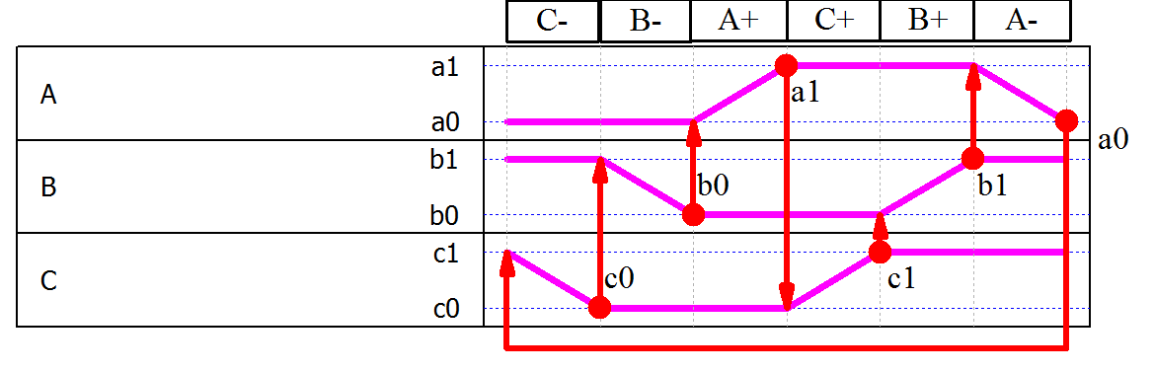

2)Elektrické schéma

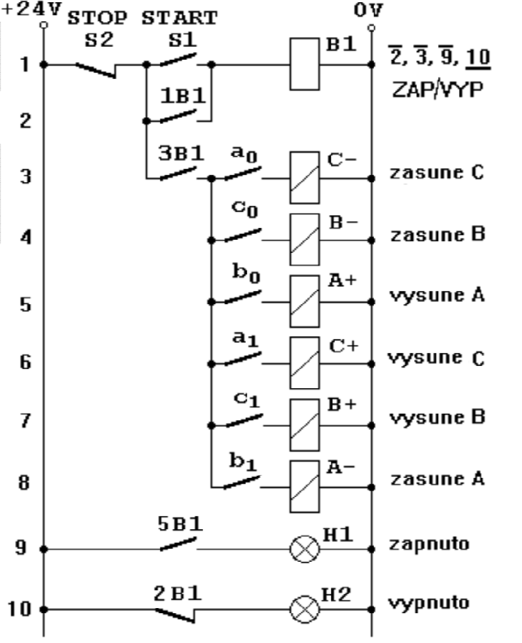

3) Pneumatické schéma

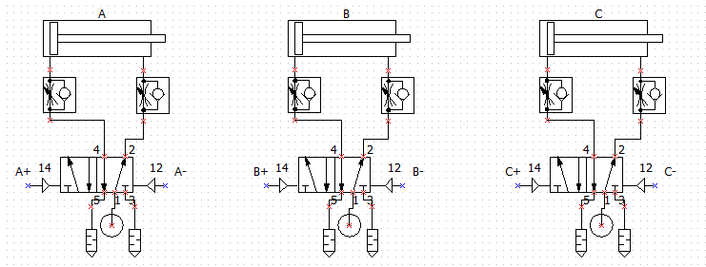

Závěr:

Část cvičení, kterou jsem tvořil na papír byla jednoduchá a bez problémů – opakování 3. ročníku. Na samotné zapojování jsem musel počkat na vysvětlení, jakým stylem se pohony zapojují. Následně to už nebylo nic složitého. Jediný problém mi dělalo zapojení přídržného kontaktu.